муниципальное бюджетное дошкольное образовательное учреждение

«Центр развития ребенка - «детский сад №5 «Теремок»

Образовательная область «Художественно-эстетическое развитие»

Конспект занятия по рисованию

в старшей группе «Б»

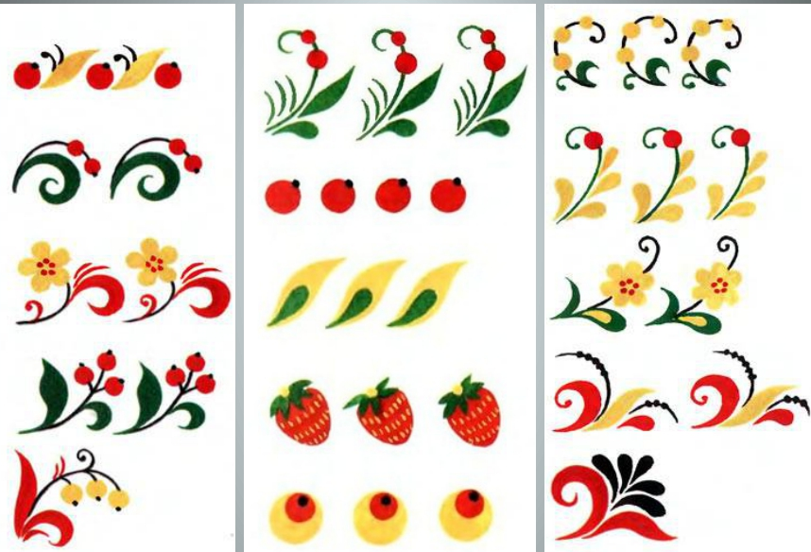

Воспитатель: Магомедова Э.И.
2024г.

Конспект образовательной деятельности по художественно-эстетическому развитию «Завиток»
Цель: формировать умение украшать лист бумаги крупной веткой с завитками
Задачи:
Обучающие:
-познакомить с хохломской росписью и её особенностями;
- учить приемам рисования кистью декоративных элементов растительного узора хохломской росписи;
Развивающие:
- развивать цветовое восприятие, творческое воображение; знания о народных промыслах: хохлома.
Воспитывающие:
- воспитывать любовь и уважение к труду народных мастеров – умельцев
Методы и приемы: словесный, наглядно-демонстрационный, игровой
Способ организации: групповой
Предварительная работа: Познавательный рассказ воспитателя о хохломских изделиях. Рассматривание альбомов декоративно – прикладного искусства: «Гжель», «Хохлома», «Городец», «Дымковская игрушка». Рассматривание изделий декоративно – прикладного искусства. Д/и разрезные картинки «Народные промыслы».
Материалы и оборудования : изделия из Хохломы, иллюстрации с изображением изделий из Хохломы, готовые шаблоны ложек для росписи, кисти, салфетки, баночки с водой, гуашь, схемы поэтапного рисования элементов и композиций росписи, схема по колориту хохломы.
Ход ООД
Вводная часть
Воспитатель: Возьмёмся за руки друзья
Друг другу улыбнёмся
Мы пожелаем всем добра
И скажем «Здравствуй солнце».
Ярче солнечных лучей
Дружба в целом свете
Ведь с друзьями веселей
На любой планете.
Воспитатель: - Ребята, вы любите отгадывать загадки? (Ответы детей)
Тогда слушайте.
Ветка плавно изогнулась, и колечком завернулась.
Рядом с листиком трёхпалым, земляника цветом алым.
Засияла, поднялась, сладким соком налилась.
А трава, как бахрома. Что же это? (Хохлома).
Раздается стук в дверь и детям передают посылку.
Воспитатель: - Ребята, а нам прислали посылку давайте посмотрим, что там? (открывают и читают внутри записку)
Здравствуйте, ребята! Обращаемся к вам с большой просьбой: мы готовим изделия на ярмарку. Ярмарка скоро, а работы еще много, мы одни не успеваем расписать посуду. Не поможете ли нам?
Воспитатель: - Что же делать, поможем мастерам? (ответы детей) А вы что-нибудь знаете о хохломской росписи. Для чего ее используют? (для росписи изделий). Молодцы! А хотите больше о ней узнать? Тогда садитесь и послушайте. (Дети рассаживаются на стульчики)

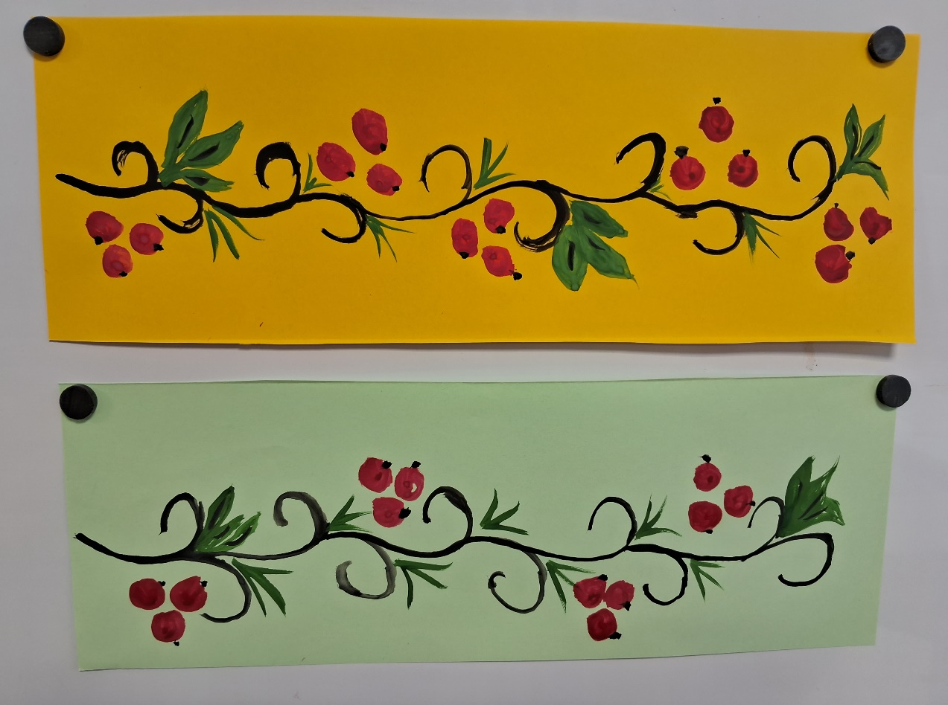

Основная часть
Воспитатель: - Старинное предание рассказывает: жил когда-то в нижегородских лесах, на берегу тихой реки, человек. Кто он и откуда пришел, нам не ведомо. Вырезал тот человек деревянные чаши да ложки и так их расписывал (раскрашивал, что казалось, сделаны они из чистого золота. Узнал об этом царь и рассердился: «Почему у меня во дворце нет такого мастера! Ко мне его! Немедленно!» Стукнул посохом, топнул ногой и послал солдат, чтобы доставили умельца во дворец. Отправились солдаты выполнять царский приказ, но сколько ни искали, не смогли найти чудо-мастера. Ушел он неведомо куда, но прежде научил местных крестьян делать «золотую» посуду. В каждой избе сверкали «золотом» чашки до ложки. Много «золотой» посуды продавалось на ярмарке в селе Хохлома. Так и родилось название «золотая хохлома».
Воспитатель: - Ребята, вы хотели бы попробовать себя в качестве мастеров и расписать посуду? (ответы детей)
А теперь я предлагаю вам посмотреть изделия из хохломы.
Какой цвет используют мастера для фона? (красный, жёлтый, чёрный)
Назовите элементы узора в хохломской росписи? (завиток, травинка, капельки, листочки, кустики, ягодки)
А какие ягоды рисуют умельцы? (малина, земляника, смородина, рябина)
А сейчас немного отдохнем
Физкультминутка
Хохлома, да хохлома (руки на поясе, повороты туловища вправо – влево)
Наше чудо – дивное! (руки поднять вверх, через стороны опустить вниз)
Мы рисуем хохлому (руки перед грудью одна на другой)
Красоты невиданной! (руки поднять вверх, через стороны опустить вниз).
Нарисуем травку (руки перед грудью одна на другой)
Солнечною краской (руки поднять вверх, через стороны опустить вниз)
Ягоды рябинки (руки перед грудью одна на другой)
Краской цвета алого (руки поднять вверх, через стороны опустить вниз)
Хохлома, да хохлома (руки на поясе, повороты туловища вправо – влево)
Вот так чудо дивное! (руки поднять вверх, через стороны опустить вниз)
После физкультминутки дети рассаживаются за столы для выполнения практической части.
Воспитатель: - Завиток является основным элементом хохломской росписи. Какое главное правило при составлении узора? (элементы узора должны располагаться ритмично, на одинаковом расстоянии, повторяя элементы равномерно). Работу нужно начинать с каймы внизу и вверху изделия, дальше изобразим завиток, изогнутую веточку. Потом нарисуем крупные элементы: ягоды, листья, потом – мелкие элементы: капельки, травку.

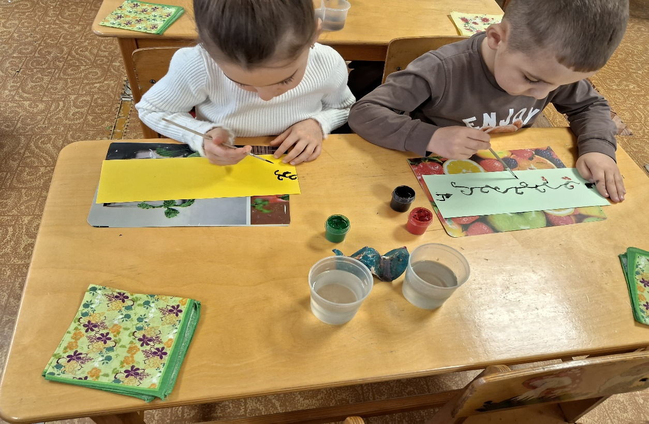

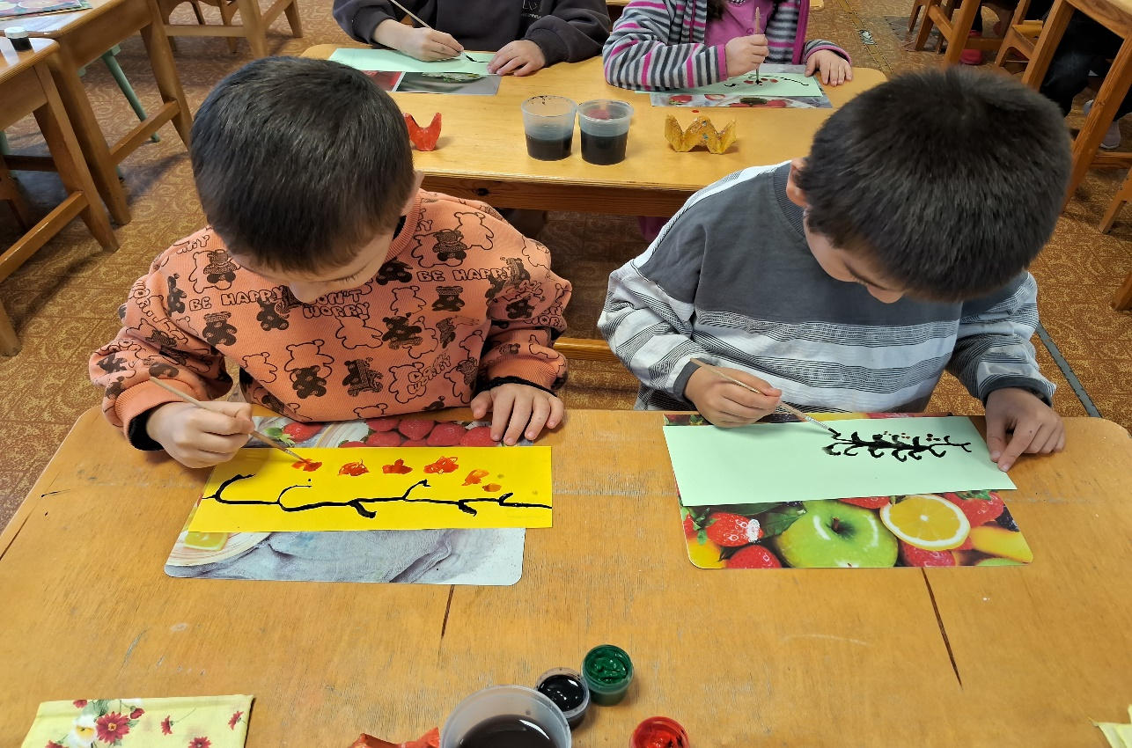

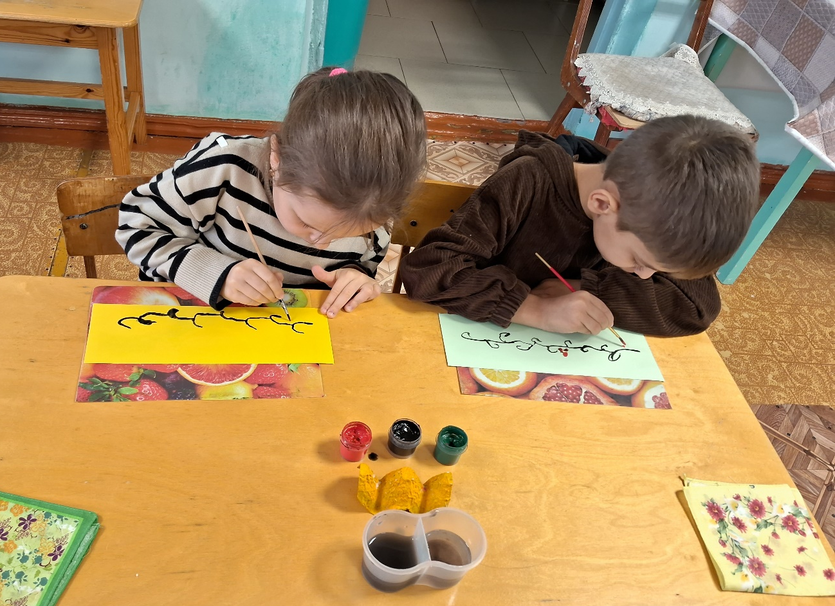
Воспитатель: - Ребята, кому мы сегодня помогали? А как им помогли? Какие элементы хохломской росписи запомнили? (Дети оцените свою работу).
Рассматривание и сравнение работ.
Воспитатель: - Ребята, молодцы, хорошо поработали! Я думаю, наши работы очень понравятся хохломским мастерам!

